**Каминский Сымон Иосифов (Kaminski Symon)**

6 июля 1813 г – крещение (НИАБ 136-13-894, лист 86об, №16/1813-р (ориг)).

**НИАБ 136-13-894:** Лист 86об. **Метрическая запись №16/1813-р (ориг).**

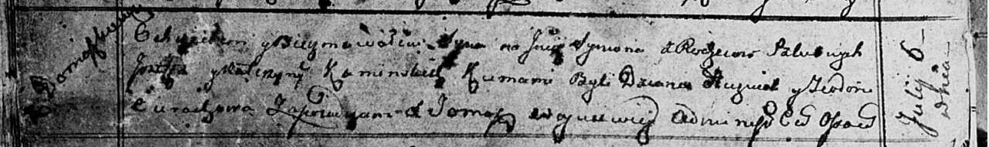

Осовская Покровская церковь. 6 июля 1813 года. Метрическая запись о крещении.

Kaminski Symon – сын родителей с деревни Домашковичи.

Kaminski Jozef – отец.

Kaminska Katerzyna – мать.

Huzniak Dzianis – кум.

Cierachowa Teodora – кума.

Woyniewicz Tomasz – ксёндз.